070218

C’était un jour d’empresse
Tr : J.Girard
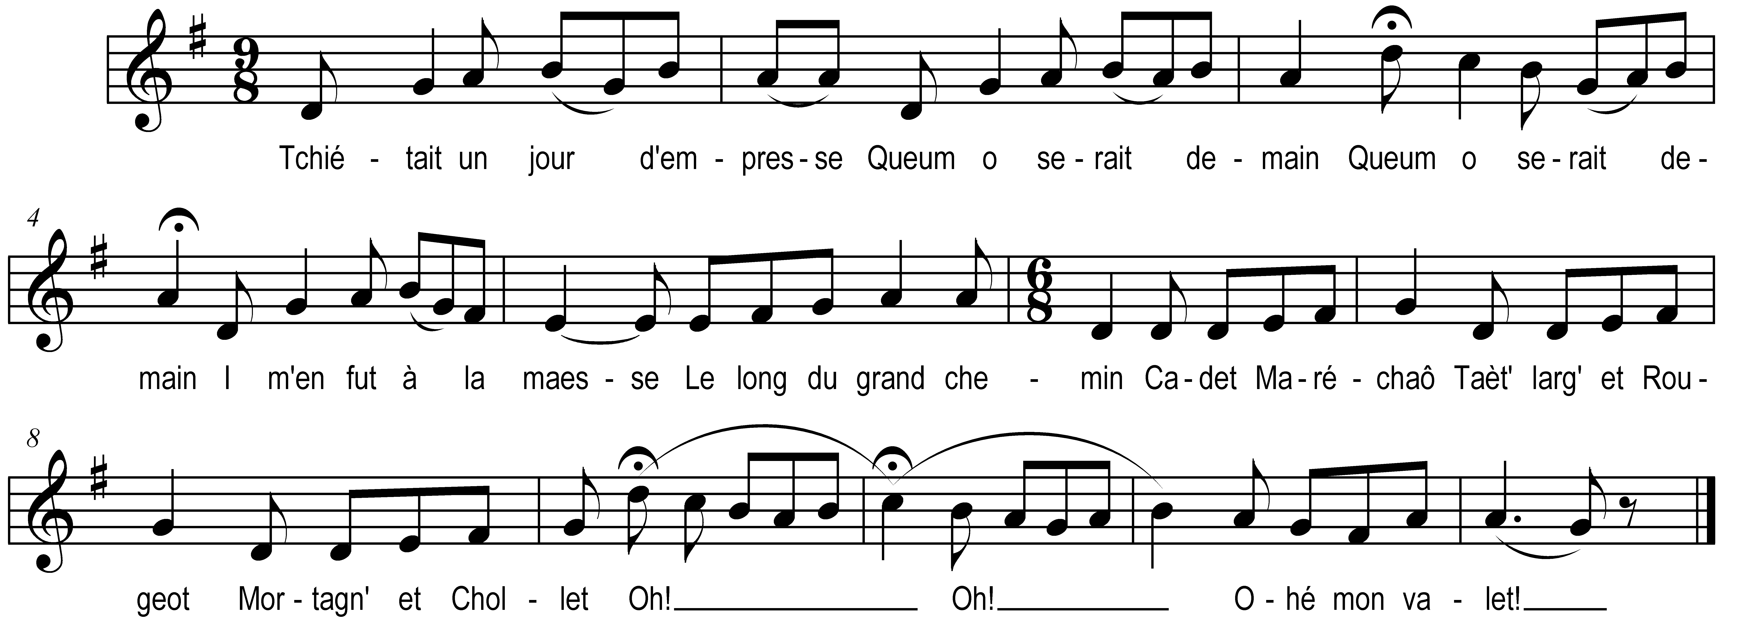

Tchiétait un jour d’empresse
Queum o serait demain (bis)
I m’en fût à la maesse
Le long dau grand chemin

Cadet, Maréchaô
Taèt’ larg’ et Rougeot
Mortagn’ et Chollet
Oh ! Oh !
Ohé mon valet !

I rencontrit Suzette
Fraîche queum n’un matin (bis)
I l’y dicit fillette
Baille ta blianche main !

Refrain

Nenni ! dit la mignonne
Ma mère n’o vu ja (bis)
Et tchiaô qui fait le prône
N’aime pouet tos thiés gâs

Refrain

Y répouni de même
Belle qu’a tant d’honneur (bis)
Cent fois pus m’in tchieur t’aime
Y te baille min tchieur

Refrain
Si tu vu chez ta mère
Dès qu’o sera à le souër (bis)
I’ érai avec min père
Demander à te vouër

Refrain

O l’arsit queum’ in’ fliamme
Tot fut dit en d’ux souërs (bis)
I chang’rai pouet ma femme
Peur tot in’ univers

Refrain

